1. Ἐπαναγωγή
β΄ κεφ. του β΄ βιβλίου :
- Σκοπός τῷ βασιλεῖ τῶν τε ὄντων καὶ ὑπαρχόντων δυνάμεων δι’ ἀγαθότητος ἡ φυλακὴ καὶ ἀσφάλεια, καὶ τῶν ἀπολωλότων δι’ ἀγρύπνου ἐπιμελείας ἡ ἀνάληψις, καὶ τῶν ἀπόντων διὰ σοφίας καὶ δικαίων τροπαίων καὶ ἐπιτηδεύσεων ἡ ἀνάκτησις.
2. Μέγας Αθανάσιος
Ἐπιστολὴ πρὸς Ἀμμούν: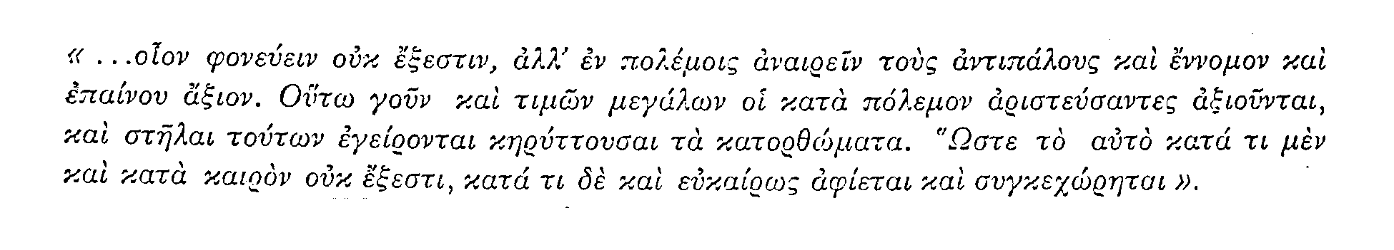
3. Δημηγορία στρατηγού Ιουστινιανού:
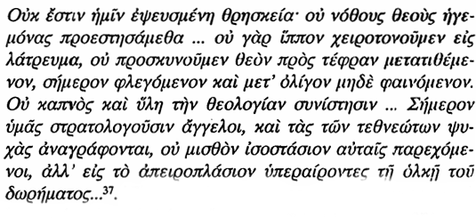
4. Δημηγορία επισκόπου Δομετιανού:
- Ὁ πόλεμος ἀξιόλογος, οἱ ἀγῶνες ἀθάνατοι. … Μὴ στερηθῆτε τοῦ βάλλεσθαι, ἵνα μὴ ζημιωθῆτε τοῦ σώζεσθαι …Τῆς νίκης θανατῶντες ὀρέγεσθε. Τραύμασι καὶ βολαῖς ἐξωνοῦνται τα τρόπαια. … Οὐκ ἔστιν οὐδὲν ἐνυαλίου θανάτου γλυκύτερον. Ἔστω δε προπομπός ὑμῖν τῆς ἐκτάξεως ἀρχιστράτηγος κυρίου δυνάμεως ὁ μονογενὴς παῖς τοῦ θεοῦ.
5. Δημηγορίες Ηρακλείου και Νικηφόρου Φωκά:
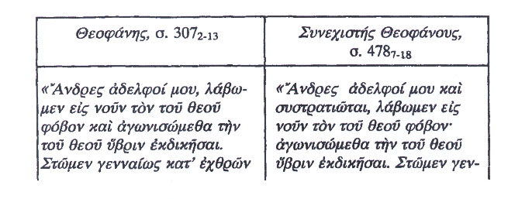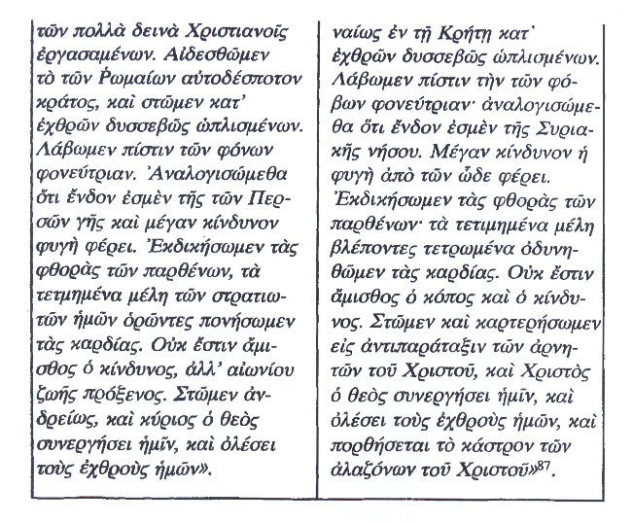

6. Δημηγορία Ηρακλείου:
- Θύσωμεν οὖν τῷ Θεῷ ἑαυτοὺς ὑπὲρ τῆς τῶν άδελφών ἡμῶν σωτηρίας. Λάβωμεν στέφος μαρτύρων, ἵνα καὶ ὁ μέλλων ἡμᾶς χρόνος ἐπαινέσῃ, καὶ ὁ Θεὸς τοὺς μισθοὺς ἀποδώσῃ.
7. Ἀκολουθία ψαλλομένη ἐπὶ κατευοδώσει καὶ συμμαχίᾳ στρατοῦ:
- … ἐχθρῶν τῶν βλασφημούντων σε, / ἁγνὴ Θεοῦ γεννήτρια, … / διασκέδασον βουλάς / … κατ’ ἐχθρῶν βλασφημούντων σε / νεύρωσον στρατὸν καὶ στόλον/ … Ὑπ’ ἐχθρῶν ἀλαζόνων / βλασφημεῖται τὰ κρείττονα, / καὶ καταπατεῖται / ὑπὸ τῶν βεβήλων τὰ ἅγια, / … Γνώτωσαν τὰ ἔθνη, Θεοτόκε, / τὰ μὴ Θεὸν εἰδότα, / τὴν σὴν ἀνίκητον δυναστείαν … / … πρὸς ἀρωγὴν πιστοῦ λαοῦ σου / τοῦ παρεσκευασμένου πρὸς πόλεμον / ἐχθρῶν τῶν μὴ σεβομένων τὸ κράτος σου/ …
8. Τῷ Σαββάτῳ τῆς Ἀποκρέου:
Μετόχους ἀνάδειξον / σκηνωμάτων φωταυγῶν, / ἁμαρτιῶν ἀφέσεως / τοὺς ἐν πολέμοις, σῶτερ, καὶ ἐν εἰρκταῖς / πιστῶς τελευτήσαντες / εὐλαβούμενος τούτων τὴν εὐσέβειαν … / Ἵλεως ἔσο, σωτήρ μου, / τοῖς ἡμῶν ὁμοφύλοις /τοῖς ἐν πολέμοις καὶ δεσμοῖς / θανοῦσιν }υπὲρ σοῦ / καὶ πταισμάτων δίδου τὴν ἀπολύτρωσιν …
Στρατεύματά σου, παμβασιλεῦ, / τὰ προκινδυνεύσαντα τῆς σῆς πίστεώς τε καὶ ὀνόματος / ταῖς τῶν πρωτοτόκων / σκηναῖς κατάταξον, / ἐφάμιλλα μαρτύρων ὡς χρηματίσαντα.

9. Επιστολή Μανουήλ Α΄Κομνηνού στον πάπα για κήρυξη Β΄ σταυροφορίας:
